Rhino rampas Nr. 84-1 fotofiksācija un rekomendācijas
Dzintaru mežaparks, Jūrmala
(01.04.2026.)
- Cinkotās tērauda plāksnes rampas lejas daļā iesēdušās asfaltbetona segumā.
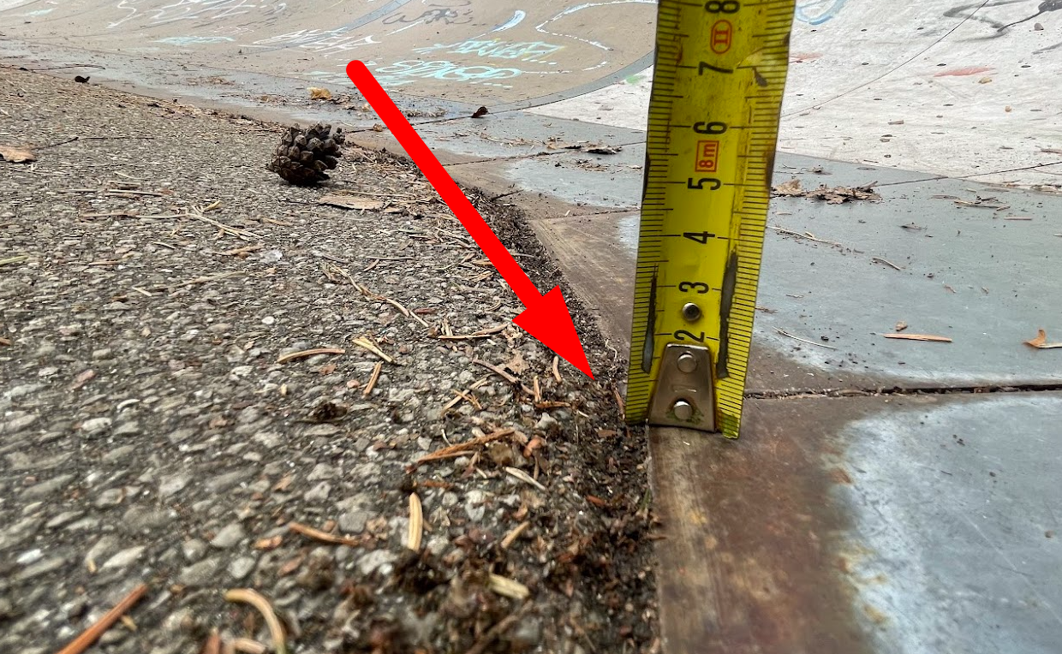

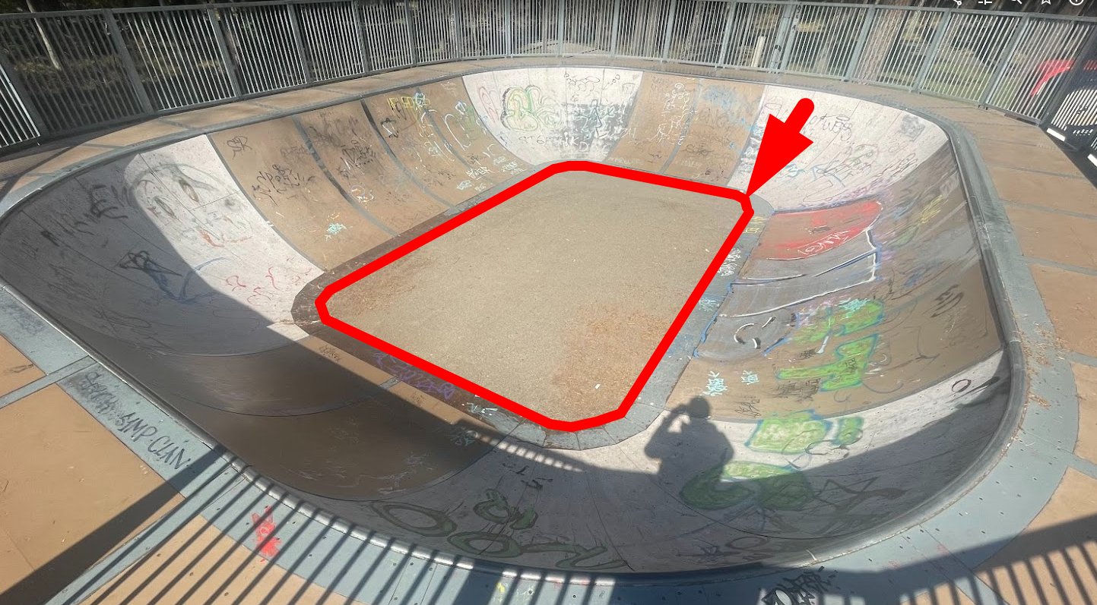

Rekomendācijas:
- Cinkotās tērauda plāksnes un laukuma seguma kontakta zonā izbūvēt stiegrbetona joslu, kas izslēgtu cinkotās tērauda loksnes iegrimšanu laukuma segumā.
Risinājuma shematisks griezums:
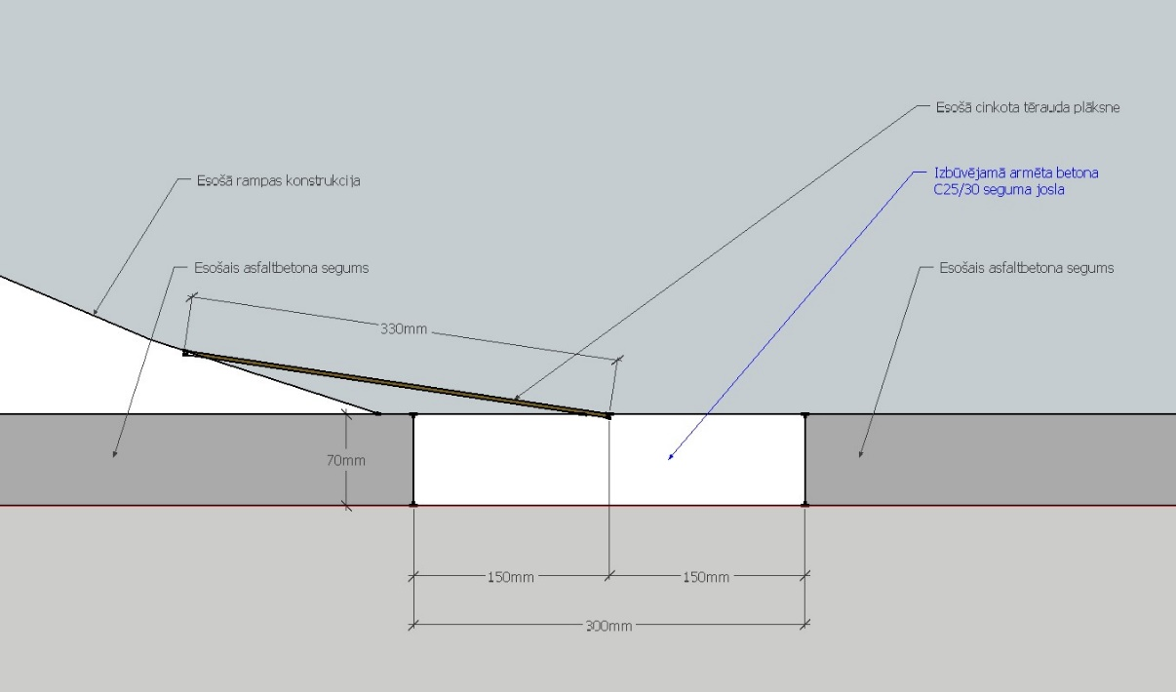
- Mitras un mitruma bojātas rampas seguma nesošās koka konstrukcijas.

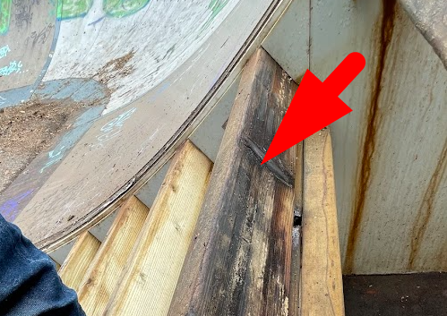

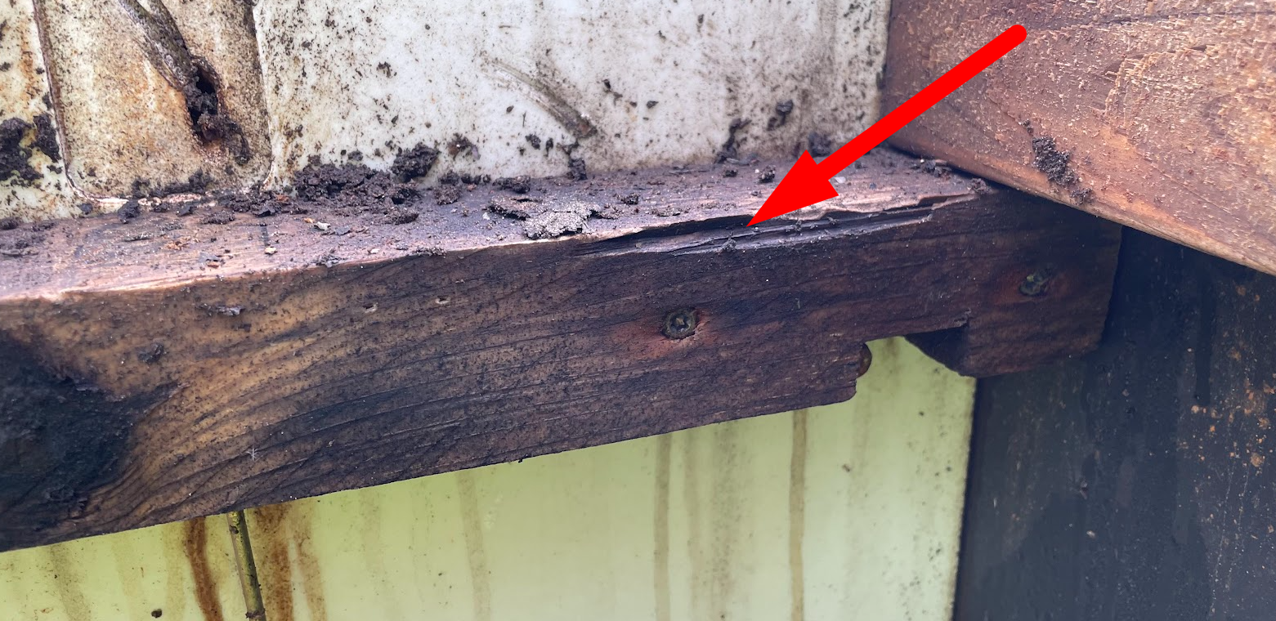

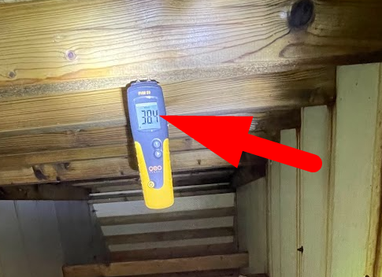

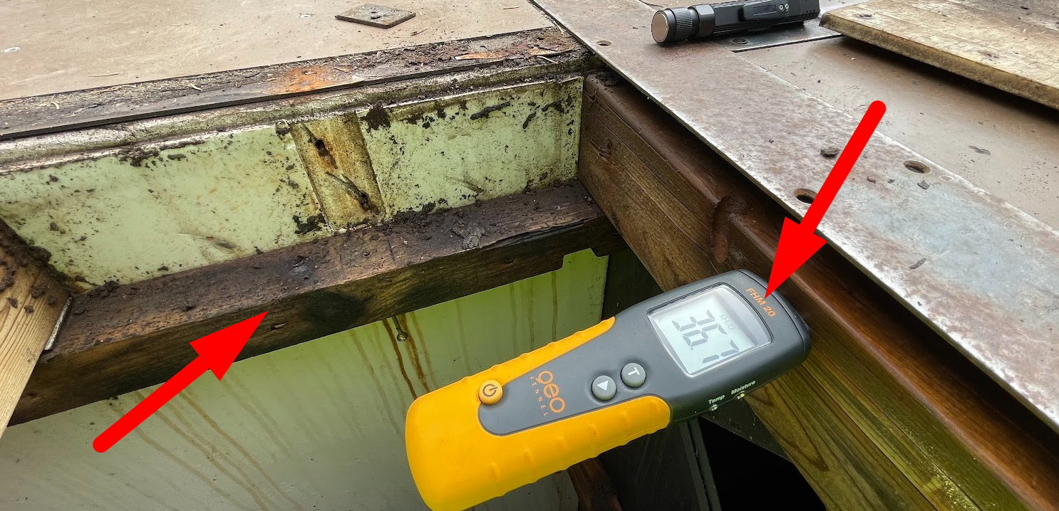

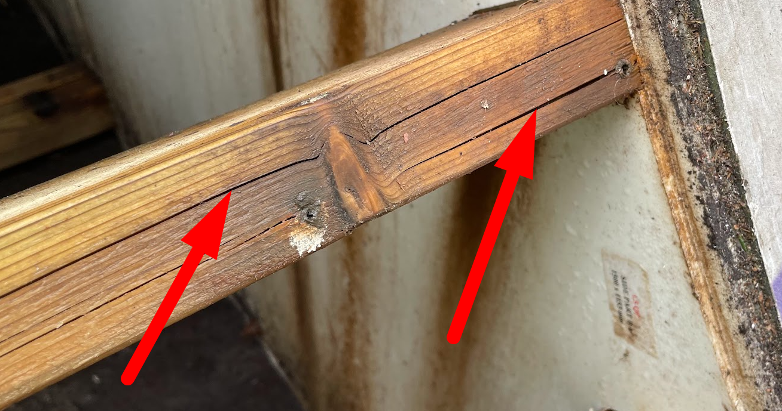

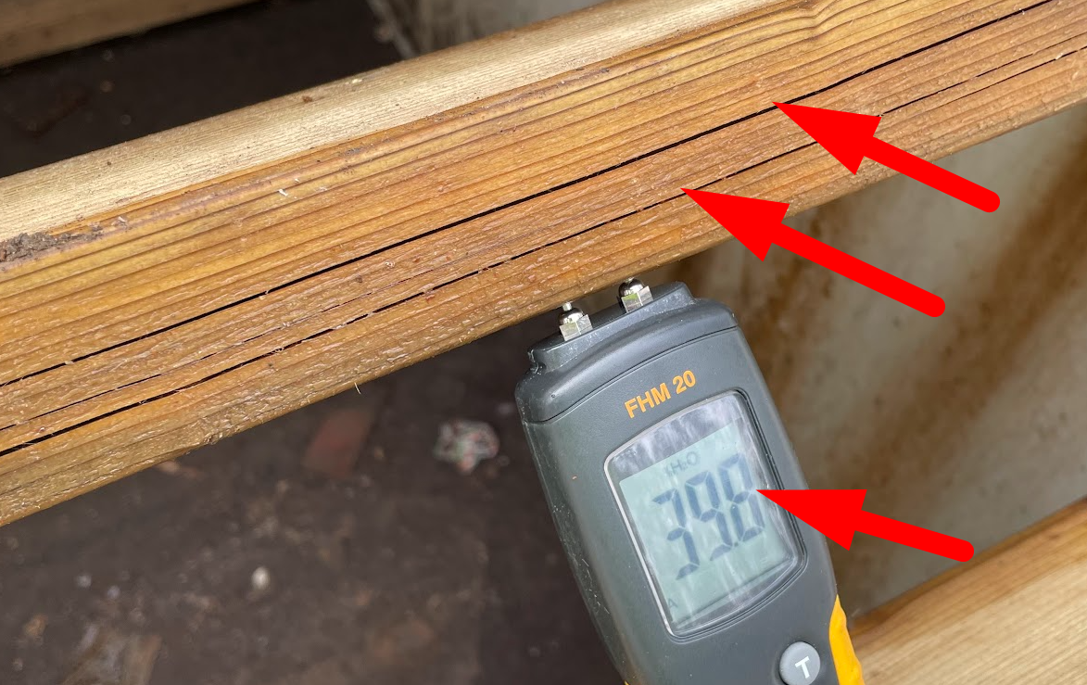

Rekomendācijas.
- Veikt bojāto koka konstrukciju nomaiņu;
- Paredzēt papildus pasākumus ventilācijas nodrošināšanai zem rampas .

- Bojātas rampas seguma un pamatnes loksnes.

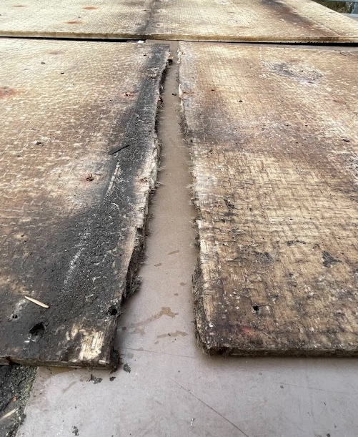
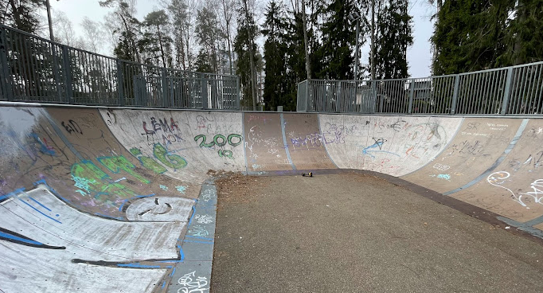

Rkomendācija:
- Veikt bojāto seguma un pamatnes lokšņu nomaiņu

- Nosēdusies visa rampas konstrukcija, kā rezultātā zem rampas nav sākotnēji paredzētā 6 mm sprauga ventilācijas nodrošināšanai un lietus ūdens novadīšanai. Kā rezultātā zem rampas ir augsts mitruma līmenis, kas negatīvi ietekmē koka konstrukcijas.

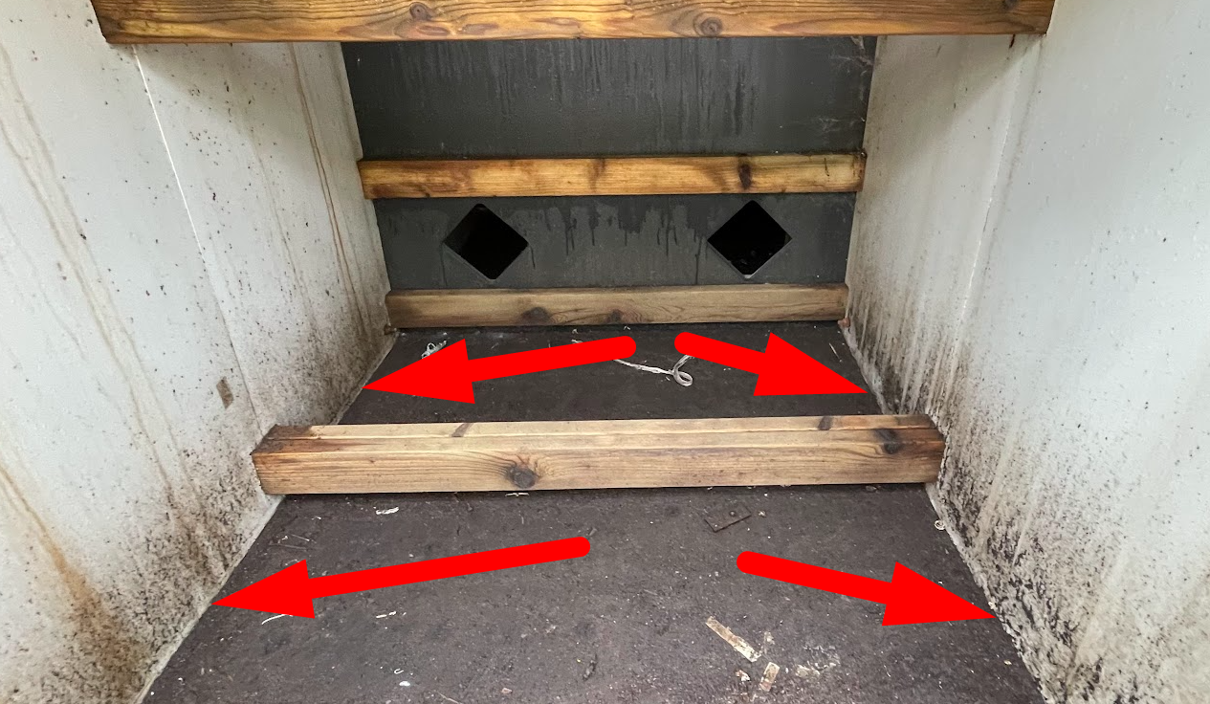

Rekomendācijas.
- Veikt konstrukciju pacelšanu un balstīšanu uz 6-10 mm biezām metāla plāksnēm nodrošinot gaisa un lietus ūdens brīvu kustību zem konstrukcijām.
- Veikt papildus liela diametra urbumu (D100-160mm) izveidi, papildus gaisa plūsmas nodrošināšanai starp rampas sekcijām.

